练习1 （学号\_姓名\_练习1.docx）

1. 计算

1. 计算 C:\Users\polyu\AppData\Roaming\Tencent\Users\445372260\QQ\WinTemp\RichOle\FQI5PS){JIK%PHK6SO_[XY6.png

(sqrt(5)-2)^(3/2)-6+5\*exp(2)



1. 查看floor和ceiling函数，说明其含义；请将4 <= floor(4.1)的结果存入变量a中，将5 > ceiling(4.1)的结果存入变量b中，判断a和b是否相等

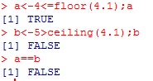

1. 利用rep函数定义向量1 1 5 5 1 1 5 5 1 1



1. 利用matrix定义矩阵如下矩阵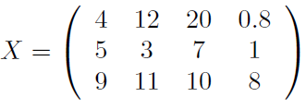，使用参数byrow=TRUE，在R中计算矩阵X的维度？X总所有元素的和是多少？

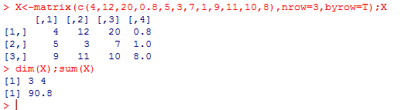

1. nchar和length的区别是什么？以c()为例说明

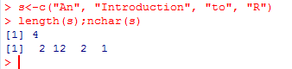

2. 在iris数据集中，

1. 查找品种为setosa并且sepal的宽度值为3.5的所有花的序号



1. 查找品种为setosa并且sepal的宽度值最大的三朵花的序号（利用sort函数）

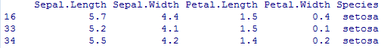

number<-which(iris$Species=="setosa")

c<-iris$Sepal.Width[which(iris$Species=="setosa")]

sort(c,decreasing=T)[1:3]

setosa<-iris[which(iris$Species=="setosa"),]

versicolor<-iris[which(iris$Species=="versicolor"),]

setosa[setosa$Sepal.Width==4.4|iris$Sepal.Width==4.2|iris$Sepal.Width==4.1,]

1. 计算Sepal.Length属性的0.05, 0.10，0.75 分位数，该数据是对称，左偏还是右偏？

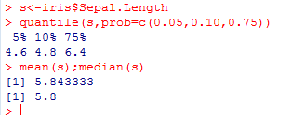

均值大于中位数，右偏

1. 利用cut函数将Sepal.Length属性分为两组，以长度6作为分割点。计算两组的数目。
2. 画boxplot，比较三类花在Sepal.Length中的差异

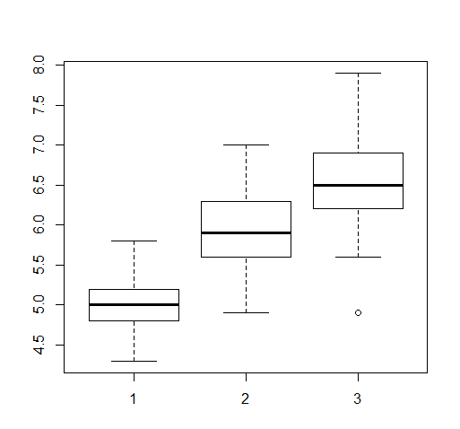  
s1<-iris[which(iris$Species=="setosa"),]

s2<-iris[which(iris$Species=="versicolor"),]

s3<-iris[which(iris$Species=="virginica"),]

boxplot(s1$Sepal.Length,s2$Sepal.Length,s3$Sepal.Length)

1. 画图比较Petal.Length与Sepal.Length，横轴范围4到9，纵轴范围1到8，题目为“Petal.Length vs. Sepal.Length”

> plot(iris$Sepal.Length,col="blue",main="Petal.Length vs. Sepal.Length",xlim=c(4,9),ylim=c(1,8))

> lines(iris$Petal.Length,col="red",type="p")

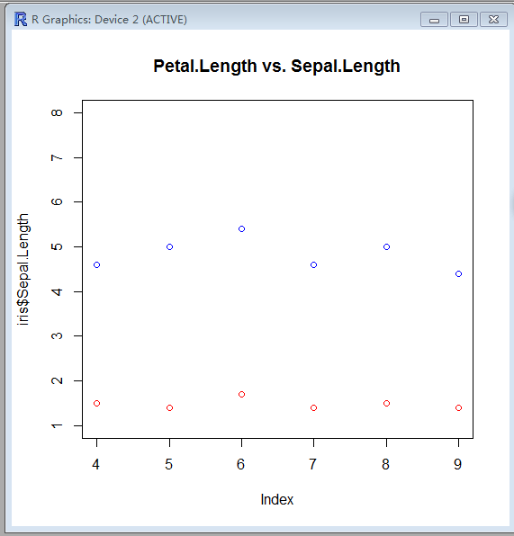

1. 函数op<-par(mfrow = c(2, 2))将绘图面板划分为2\*2的格子，利用函数par(op)结束该绘图面板设置。现利用par函数将[5]和[6]的绘图结果绘制到同一张图片中，并利用pdf函数将图片保存为pdf格式